**International financial management**

**CH 4**

**Measuring Exchange Rate Movements**

* Depreciation: decline in a currency’s value
* Appreciation: increase in a currency’s value

مقارنة الأسعار الفورية(SPOT RATE )للعملات الأجنبية بأكثر من نقطتين في الوقت المناسب ، S و St-1



A positive percent change indicates that the currency has **appreciated**. A negative percent change indicates that it has **depreciated**.

يشير التغير الإيجابي في المائة إلى أن العملة قد ارتفعت. يشير تغيير النسبة المئوية السالب إلى أنه قد تم استهلاكه.

The exchange rate represents the price of a currency, or the rate at which one currency can be exchanged for another.

يمثل سعر الصرف سعر العملة ، أو السعر الذي يمكن من خلاله استبدال عملة بأخرى.

الي باثر على سعر الصرف همة العرض والطلب

Demand for a currency increases when the value of the currency decreases, leading to a downward sloping demand schedule.

يزداد الطلب على العملة عندما تنخفض قيمة العملة ، مما يؤدي إلى جدول طلب منحدر إلى أسفل.

Supply of a currency increases when the value of the currency increases, leading to an upward sloping supply schedule.

يزداد عرض العملة عندما تزداد قيمة العملة ، مما يؤدي إلى جدول عرض منحدر صاعدًا.

Equilibrium equates the quantity of pounds demanded with the supply of pounds for sale.

التوازن يساوي كمية المطلوبة مع عرض للبيع.

يعني العرض يساوي الطلب

In liquid spot markets, exchange rates are not highly sensitive to large currency transactions

في الأسواق الفورية السائلة ، لا تعتبر أسعار الصرف شديدة الحساسية لمعاملات العملات الكبيرة

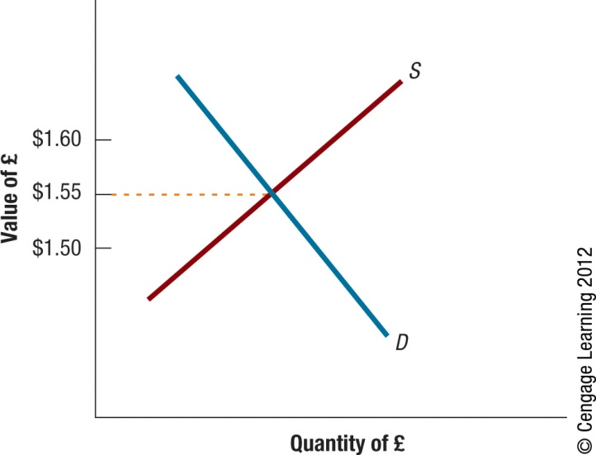

**كل ما ارتفع السعر بقل الطلب وبزيد العرض**

**Factors That Influence Exchange Rates**

العوامل التي تؤثر على أسعار الصرف

1) Relative Inflation: Increase in U.S. inflation leads to increase in U.S. demand for foreign goods, an increase in U.S. demand for foreign currency, and an increase in the exchange rate for the foreign currency.



التضخم النسبي: تؤدي الزيادة في التضخم الأمريكي إلى زيادة الطلب الأمريكي على السلع الأجنبية ، وزيادة الطلب الأمريكي على العملات الأجنبية ، وزيادة سعر الصرف للعملة الأجنبية.



Example : assume us inflation increases while Britain stay the same

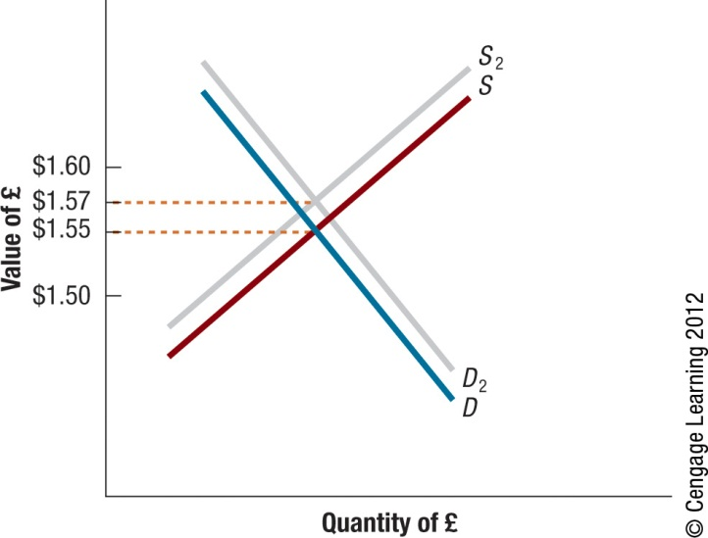

بطلع على ال بريطانيا دائما لان هي ال foreign country بينما ال US هي الدولة الام , فرح يرتفع العرض والطلب بالنسبة لبريطانيا لان صار في تضخم في أمريكا

**حسب الرسمة بقل العرض وبزيد الطلب طبعا بالنسبة لبريطانيا**

2)Relative Interest Rates: Increase in U.S. rates leads to increase in demand for U.S. deposits and a decrease in demand for foreign deposits, leading to a increase in demand for dollars and an increased exchange rate for the dollar.

معدلات الفائدة النسبية: تؤدي الزيادة في أسعار الفائدة الأمريكية إلى زيادة الطلب على الودائع الأمريكية وانخفاض الطلب على الودائع الأجنبية ، مما يؤدي إلى زيادة الطلب على الدولار وزيادة سعر صرف الدولار.

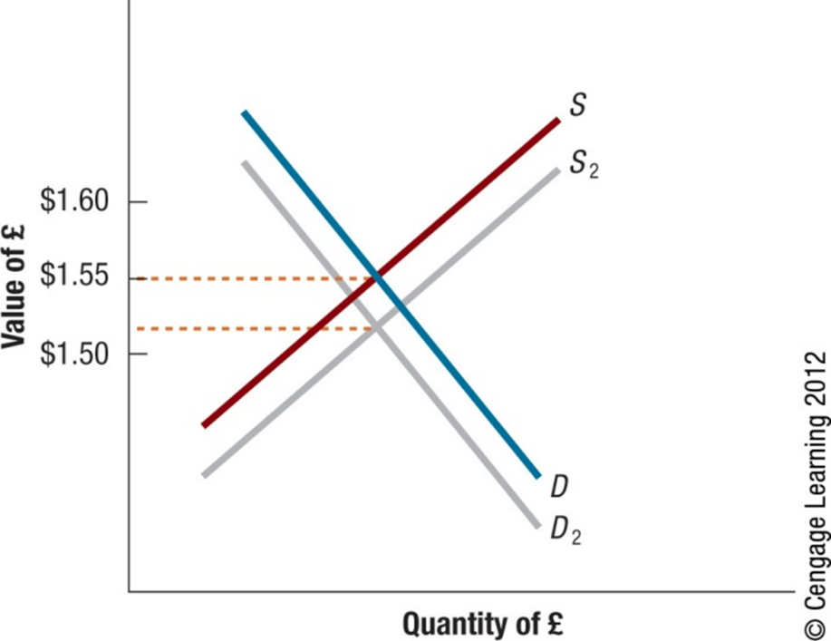

**عند زيادة الفوائد في دولة الام رح ينخفض الطلب في بريطانيا ويزيد العرض**

3)Relative Income Levels: Increase in U.S. income leads to increased in U.S. demand for foreign goods and increased demand for foreign currency relative to the dollar and an increase in the exchange rate for the foreign currency.

مستويات الدخل النسبية: تؤدي الزيادة في الدخل الأمريكي إلى زيادة الطلب الأمريكي على السلع الأجنبية وزيادة الطلب على العملات الأجنبية مقارنة بالدولار وزيادة سعر الصرف للعملة الأجنبية.

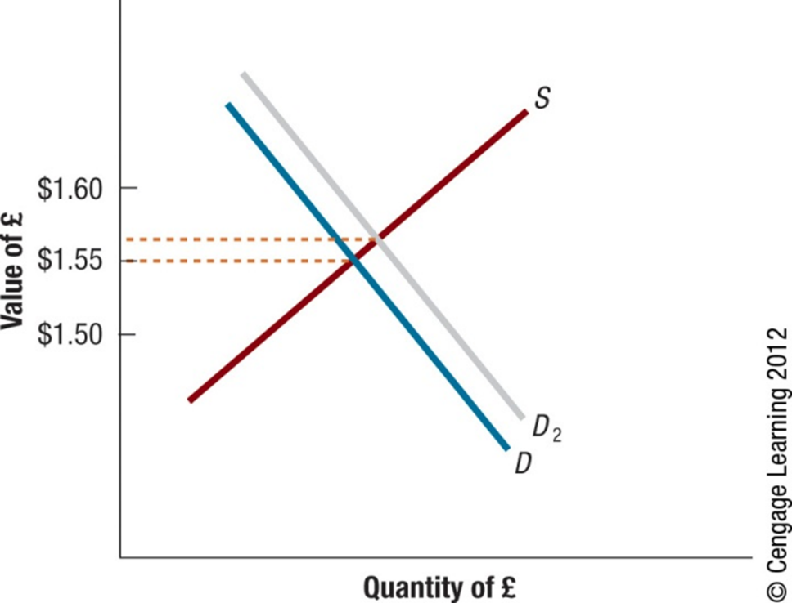

**زيادة الدخل الأمريكي يودي الى زيادة الطلب في بريطانيا اما العرض يبقى ثابت**

* Government Controls via:
  + Imposing foreign exchange barriers
  + Imposing foreign trade barriers
  + Intervening in foreign exchange markets

Affecting macro variables such as inflation, interest rates, and income levels

**زيادة تحكم الحكومة يودي الى انه يقل الطلب في بريطانيا اما العرض يبقى ثابت**

**Movements in Cross Exchange Rates**

* If currencies A and B move in same direction, there is no change in the cross exchange rate.

إذا تحركت العملات "a" و "b" في نفس الاتجاه ، فلا يوجد تغيير في سعر الصرف المتبادل.

* When currency A appreciates against the dollar by a greater or (smaller) degree than currency B, then currency A appreciates (depreciates) against B.

عندما ترتفع قيمة العملة A مقابل الدولار بدرجة أكبر (أصغر) من العملة B ، فإن العملة A ترتفع (تنخفض) مقابل B.

* When currency A appreciates (depreciates) against the dollar, while currency B is unchanged against the dollar, currency A appreciates (depreciates) against currency B by the same degree as it appreciates (depreciates) against the dollar.

عندما ترتفع قيمة العملة (a) (تنخفض) مقابل الدولار ، بينما تظل العملة (b) دون تغيير مقابل الدولار ، فإن العملة (a) ترتفع (تنخفض) مقابل العملة (b) بنفس الدرجة التي تزيد فيها (تنخفض) مقابل الدولار.